WEB-ORRIAREN AHULEZIAK

1. Kodigoaren Injekzioa egin daiteke

* Script-ak bilatzailearen input-ean sartzean exekutatu ditzakegu horrialdean.

Adibidez: <script>alert(document.cookie)</script>

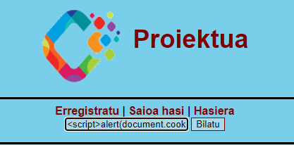

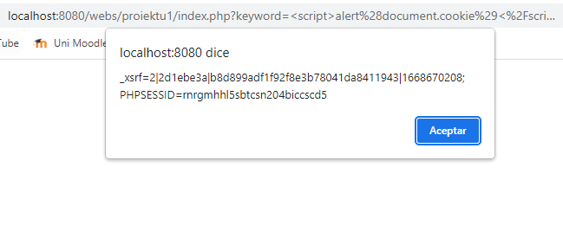

1. Ez dira erregistro formularioaren datuak balidatzen

* Erabiltzaile bat sortu daiteke informazioa aldatu gabe.
* Erregistratuta dagoen erabiltzaile baten email-arekin beste erabiltzailea sortu daiteke.
* Ez da egiten sartutako datuen balidazioa, eta gainera edozein motatako fitxategia igo daiteke.
* Pasahitzak ikusgarriak dira eta gainera ez du balidatzen berdinak direla erregistroa egitean.

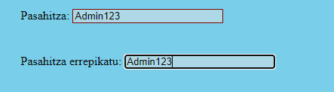

Adibidez:

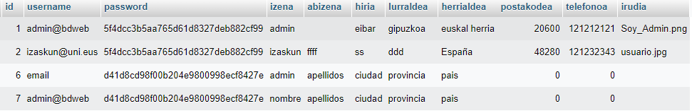

1. Datu basean erabiltzaileak id-aren bidez ezberdintzen dira

* Id-a da gako nagusia, gainera ez denez balidaziorik egiten datu berdinak dituzten erabiltzaileak sortu daitezke.
* Beste admin@bdweb sortu daiteke, bere datuekin sartu eta web orria eraldatu.
* Honen bitartez ere ikusi da hartzen duen erregistroa erabiltzaile eta pasahitzaren bidez ezberdintzen dituela.



1. Ez dago datuen balidazioa produktu berria sortzerakoan

* Produktu berria sortzean arazo bat agertzen da datuak hutsik daudenean.
* Edozein motako fitxategia igo daiteke.

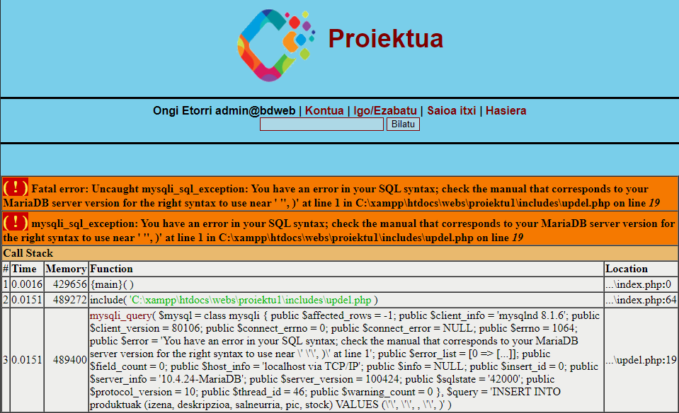

1. Ez dago datuen balidazioa produktu baten datuak aldatzerakoan

* Produktu baten datuak hutsik gelditu daiteke edo edozein informazioa izan.

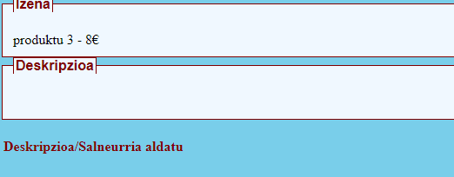

* Produktuen salneurria aldatzean, zenbakia ez den daturen bat sartzen bada errorea ematen du.

